Муниципальное образовательное учреждение дополнительного образования
Станция детского и юношеского туризма и экскурсий (юных туристов) «Странник» (МОУ ДО СДиЮТиЭ (ЮТ) «Странник»)

Региональный этап Всероссийского конкурса образовательных и программно-методических материалов по организации туристско-краеведческой и экскурсионной работы с детьми и молодежью

Номинация: Игры по туристско-краеведческой тематике

КРАЕВЕДЧЕСКАЯ ИГРА-МЕМОРИ «ПРОГУЛКА ПО КЫШТЫМУ»

Автор разработки:
Водолеева Ольга Геннадьевна,
методист МОУ ДО СДиЮТиЭ (ЮТ) «Странник»

Кыштым,
2025 г.

Аннотация к дидактической разработке «Краеведческая игра-мемори «Прогулка по Кыштыму»
Данная дидактическая разработка представляет собой краеведческую настольную игру, созданную с целью формирования интереса к истории и культуре города Кыштыма у самой широкой аудитории. Материал предназначен для визуального и игрового знакомства с основными достопримечательностями города через механику классической игры «мемори». Его ключевое предназначение – сделать изучение родного края увлекательным, доступным и эффективным, тренируя при этом память, внимание и мелкую моторику игроков.
Возможные сферы применения
- Дополнительное образование: использование в учреждениях туристско-краеведческого профиля (станции юных туристов, центры детского творчества) на занятиях по краеведению в качестве раздаточного материала и элемента игрового обучения.
- Дошкольное и школьное образование: применение в детских садах и школах для ознакомления с окружающим миром, развития познавательных способностей и проведения тематических занятий или классных часов, посвященных малой родине.
- Культурно-просветительская деятельность: организация досуга и интерактивных мероприятий в библиотеках, музеях и культурных центрах Кыштыма для семейной и разновозрастной аудитории.
- Семейный досуг: игра предназначена для домашнего использования, способствуя общению и неформальному краеведческому просвещению.
Источники описываемого опыта
- Краеведческая основа: содержательной основой игры являются реальные архитектурные, исторические и культурные объекты города Кыштым (Усадьба Демидовых «Белый дом», Церковь Сошествия Святого Духа, памятник Танк Т-34 и др.), что обеспечивает достоверность и познавательную ценность материала.
- Классическая игровая механика: методика построена на апробированной и популярной механике игры «мемори» (memory), доказавшей свою эффективность для развития памяти и концентрации внимания.
- Практика педагогической деятельности: разработка создана методистом учреждения дополнительного образования и отражает опыт работы с детьми разного возраста в сфере туризма и краеведения, а также понимание необходимости интерактивных форм подачи краеведческого материала.

Паспорт дидактической разработки
КРАЕВЕДЧЕСКАЯ ИГРА-МЕМОРИ «ПРОГУЛКА ПО КЫШТЫМУ»
Название игры | Краеведческая игра-мемори «Прогулка по Кыштыму»
Адресат | Универсальная аудитория: игра предназначена для детей от 5 лет, школьников, молодежи, взрослых и пожилых людей.  Дошкольники (5-7 лет): развивают зрительную память, внимание и усидчивость. Для них игра – это прежде всего знакомство с образами достопримечательностей родного города в увлекательной форме.  Школьники (7-12 лет): способны не только запоминать картинки, но и начинают ассоциировать их с реальными объектами. Игра стимулирует интерес к краеведению, может служить дополнением к школьной программе по истории родного края.  Подростки и взрослые: игра на эрудицию и скорость реакции. Развивает оперативную память и концентрацию. Для взрослых, особенно старшего поколения, это приятные воспоминания и ностальгия, возможность поделиться знаниями с младшими.
Образовательная область | Туристско-краеведческая направленность
Цель игры | Формирование у игроков интереса к истории и культуре родного города Кыштыма через знакомство с его главными достопримечательностями в увлекательной игровой форме.
Задачи игры | Образовательные:  - Познакомить игроков с основными достопримечательностями, архитектурными и историческими объектами Кыштыма.  - Закрепить визуальные образы городских памятников.  Развивающие:  - Тренировать кратковременную и долговременную память.  - Развивать навыки внимания и наблюдательности.  - Совершенствовать мелкую моторику (при переворачивании деревянных дощечек).  Воспитательные:  - Формировать умение достойно принимать как победу, так и поражение.  - Поощрять общение между игроками разного возраста.
Оборудование и материалы | 1) Комплект деревянных дощечек (парных карточек) из дерева, размером 8x5 см. Количество пар: 12 (24 дощечки).  2) На каждой дощечке – качественная цветная фотография одной из достопримечательностей Кыштыма. Все изображения уникальны и имеют свою пару.  3) Коробка для хранения комплекта.  4) Возможное дополнение: буклет или листовка с кратким описанием каждой достопримечательности, изображенной на дощечках.  Примеры достопримечательностей для изображений: Белый дом (Усадьба Демидовых), Церковь Сошествия Святого Духа, памятник Танк Т-34, Народный дом, памятник «Глухарь», дом Дружининых и т.д.
Правила игры | Подготовка: все деревянные дощечки перемешиваются и раскладываются на столе изображениями вниз (рубашкой вверх) в произвольном порядке. Игроки должны видеть только однотонные оборотные стороны.  Определение очередности: игроки договариваются о том, кто ходит первым (можно использовать жребий). Ход переходит по часовой стрелке.  Ход игрока: игрок, чья очередь ходить, за один ход переворачивает две любые дощечки так, чтобы все игроки видели изображения.  Находка пары: если дощечки одинаковые (составляют пару), игрок забирает их себе и делает еще один ход. Если дощечки разные, игрок переворачивает их обратно изображением вниз и кладет на те же места. Право хода переходит к следующему игроку.  Завершение игры: игра продолжается до тех пор, пока все пары дощечек не будут найдены.  Определение победителя: игроки подсчитывают количество собранных пар. Побеждает тот, у кого пар оказалось больше всего.
Форма организации деятельности | Групповая (коллективная) игра. Игра организуется по принципу соревнования в малых группах (от 2 до 4-6 человек).  Игра также может быть использована в индивидуальной форме для тренировки памяти (один игрок пытается открыть все пары за наименьшее количество ходов).

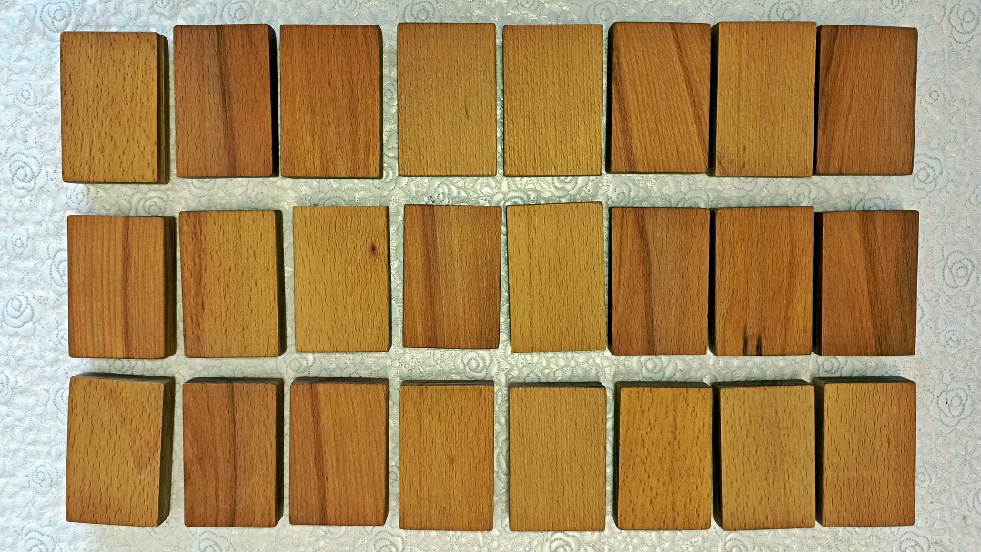
Рис. 1 – Вид деревянных дощечек рубашкой вверх.
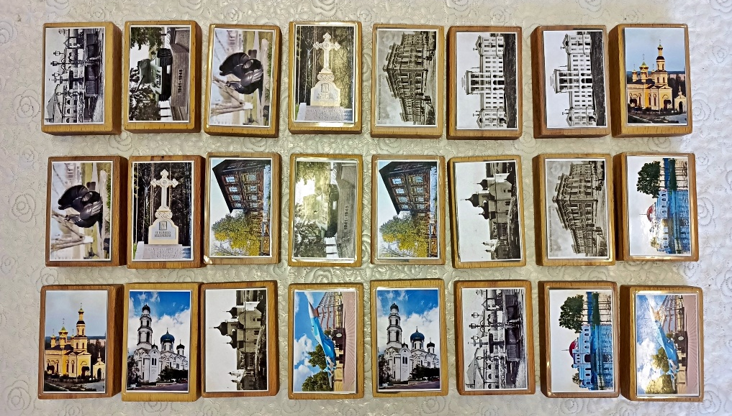
Рис. 2 – Вид деревянных дощечек лицевой стороной
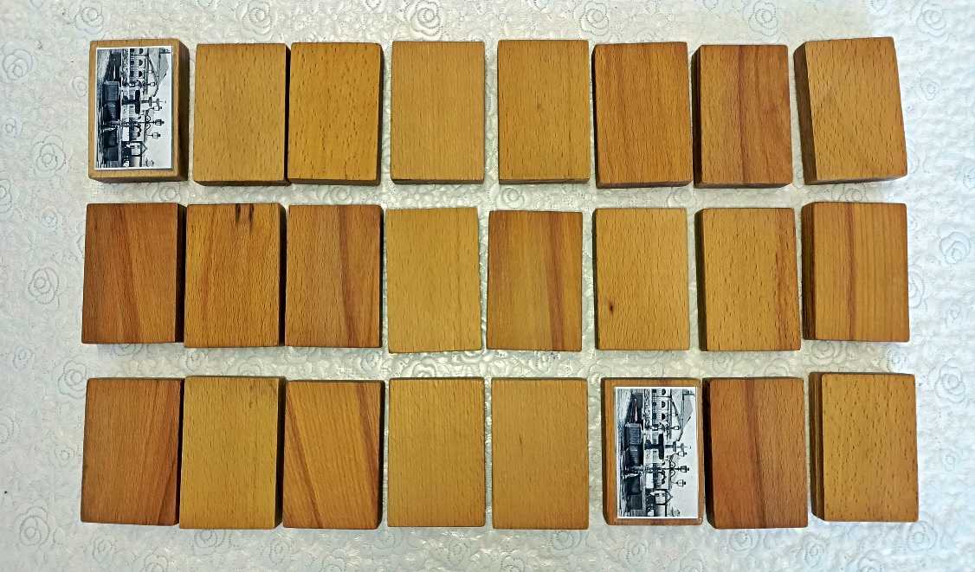
Рис. 3 – Вариант поиска пары деревянных дощечек

